Задания по сольфеджио (20.04.2020).
- Напишите гамму Ля мажор. Закрасьте неустойчивые ступени, разрешите стрелочками в устойчивые. Отметьте три устойчивые ступени лада.
- Постройте 3 вида фа-диез минора (натуральный, гармонический, мелодический).
- Разрешите данные интервалы в тональности фа-диез минор, соблюдая законы тяготения неустойчивых ступеней в устойчивые. Напишите ноты рядом с интервалами.

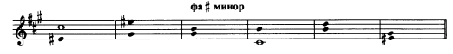
- Выучите наизусть названия и строения трезвучий и их обращений. Так строятся аккорды, заданные от звука (не в тональности).

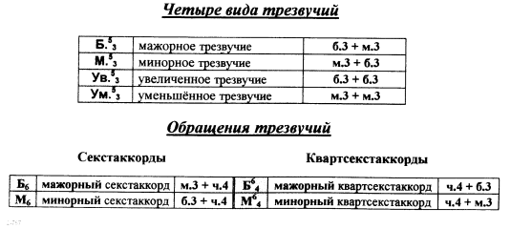
- Спеть с дирижированием: Давыдова. Сольфеджио 3 класс N 218.

